1. ¿Qué son las pruebas de integración?
Las pruebas de integración son una fase del ciclo de pruebas de software en la que se combinan módulos o componentes previamente probados de manera individual (unit testing) y se verifica que trabajen correctamente en conjunto.
El objetivo es detectar errores en las interfaces, comunicación y flujo de datos entre módulos.
Ejemplo rápido:
Si tienes un sistema de ventas, la integración verifica que el módulo de facturación reciba y procese correctamente la información enviada desde el módulo de carrito de compras.
2. Objetivos de las pruebas de integración
- Validar la comunicación correcta entre módulos.
- Detectar incompatibilidades de datos (tipos, formatos, estructuras).
- Verificar que el flujo de trabajo entre componentes sea el esperado.
- Asegurar que módulos de terceros (APIs, servicios externos) se integren sin errores.
3. Tipos de pruebas de integración

Tipo | Descripción | Ventaja | Desventaja
Big Bang | Se integran todos los módulos a la vez y luego se prueban. | Rápido en sistemas pequeños. | Difícil identificar el origen de errores.
Incremental Ascendente | Se prueba desde los módulos de bajo nivel (funciones internas) hacia los de alto nivel (interfaz). | Permite localizar errores fácilmente. | Requiere stubs (módulos simulados).
Incremental Descendente | Se inicia desde módulos de alto nivel hacia los de bajo nivel. | Verifica pronto la funcionalidad principal. | Necesita drivers simulados.
Híbrido | Combina ascendente y descendente. | Balance entre velocidad y precisión. | Requiere planificación cuidadosa.

Pruebas unitarias Vs Pruebas de integración

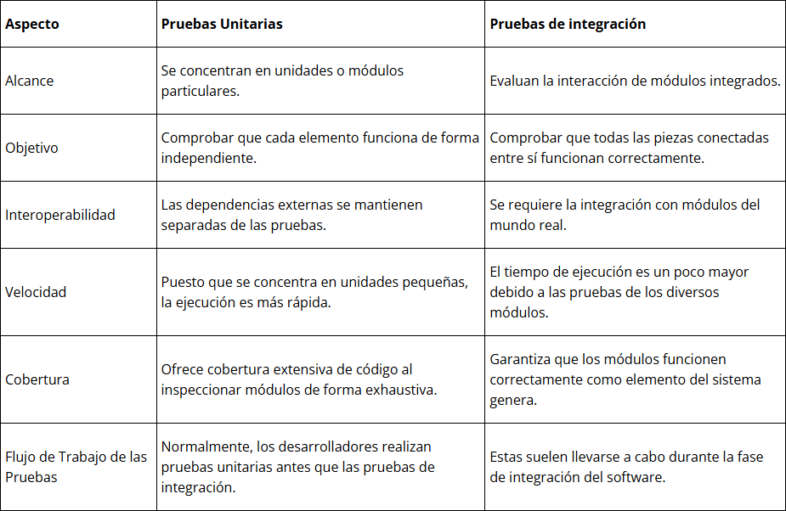

Ejemplo: Método Big Bang
Contexto:
Sistema de gestión escolar con estos módulos:
- M1 – Registro de estudiantes
- M2 – Gestión de pagos
- M3 – Asignación de cursos
- M4 – Generación de reportes académicos
Enfoque Big Bang:
Se desarrollan y prueban cada módulo por separado (unit testing).
Una vez todos están listos, se integran de golpe y se realizan las pruebas.
ID Prueba | Módulos a integrar | Descripción | Datos de entrada | Resultado esperado | Resultado obtenido | Estado | Observaciones
BB-001 | M1 + M2 + M3 + M4 | Verificar flujo completo desde registro hasta generación de reporte | Estudiante se registra, paga, se le asigna curso y se genera reporte | Reporte final generado con datos correctos | — | — | —
BB-002 | M1 + M2 + M3 + M4 | Validar que un estudiante sin pago no reciba reporte | Estudiante se registra, no paga, intenta generar reporte | Mensaje de error “Pago pendiente” | — | — | —
Ejemplo: Método Incremental Ascendente
Contexto:
Sistema de ventas con estos módulos:
- M1 – Base de datos de inventario
- M2 – Procesador de pedidos
- M3 – Pasarela de pago
- M4 – Interfaz web de cliente
Enfoque incremental ascendente:
- Se comienza probando los módulos de nivel más bajo (lógica interna y base de datos).
- Se van agregando módulos de niveles superiores hasta llegar a la interfaz final.
- Se usan drivers para simular la parte superior mientras no está lista.

Flujo de pruebas:
- Etapa 1: Integrar M1 + M2 → Verificar que el procesador de pedidos extraiga datos correctos del inventario.
- Etapa 2: Integrar M1 + M2 + M3 → Verificar que el pago se procese después de confirmar stock.
- Etapa 3: Integrar todos (M1 + M2 + M3 + M4) → Verificar compra completa desde la interfaz web.
ID Prueba | Módulos a integrar | Descripción | Datos de entrada | Resultado esperado | Resultado obtenido | Estado | Observaciones
IA-001 | M1 + M2 | Validar extracción correcta de stock | Pedido de “Producto X” con stock 5 | Confirmar disponibilidad: 5 unidades | — | — | —
IA-002 | M1 + M2 + M3 | Validar pago después de confirmar stock | Pedido de “Producto X” pago con VISA | Pago aprobado y pedido marcado como “pagado” | — | — | —
IA-003 | M1 + M2 + M3 + M4 | Validar flujo completo desde la web | Cliente compra “Producto X” desde la web | Mensaje “Compra exitosa” y actualización de stock | — | — | —
Ejemplo: Método Incremental Descendente
Contexto:
Sistema de reservas de hotel con estos módulos:
- M1 – Interfaz web del cliente
- M2 – Motor de reservas
- M3 – Sistema de pagos
- M4 – Base de datos de habitaciones
Enfoque incremental descendente:
- Se inicia probando los módulos de más alto nivel (interfaz web y motor de reservas).
- Se van añadiendo progresivamente los de nivel inferior.
- Se usan stubs para simular las partes inferiores mientras no están listas.

Flujo de pruebas:
- Etapa 1: Integrar M1 + M2 → Verificar que la interfaz permita seleccionar y reservar habitaciones simuladas.
- Etapa 2: Integrar M1 + M2 + M3 → Añadir el sistema de pagos y verificar cobro.
- Etapa 3: Integrar todos (M1 + M2 + M3 + M4) → Conectar la base de datos real y validar reservas.
ID Prueba | Módulos a integrar | Descripción | Datos de entrada | Resultado esperado | Resultado obtenido | Estado | Observaciones
ID-001 | M1 + M2 | Validar flujo de reserva con habitaciones simuladas | Cliente selecciona habitación “Suite” para 2 noches | Confirmación de reserva con datos ficticios | — | — | —
ID-002 | M1 + M2 + M3 | Validar pago con tarjeta | Cliente reserva “Suite” y paga con VISA | Pago aprobado y confirmación enviada | — | — | —
ID-003 | M1 + M2 + M3 + M4 | Validar reserva en base de datos real | Cliente reserva “Suite” desde web | Reserva registrada en base de datos y correo enviado | — | — | —
Ejemplo: Método Híbrido
Contexto:
Sistema de gestión de biblioteca con estos módulos:
- M1 – Interfaz de usuario (Web/App)
- M2 – Módulo de búsqueda de libros
- M3 – Módulo de préstamos y devoluciones
- M4 – Base de datos de inventario
- M5 – Pasarela de pagos (multas y membresías)
Enfoque híbrido:
- Se integra de forma descendente desde la interfaz hacia los módulos intermedios.
- Simultáneamente, se prueba de forma ascendente desde la base de datos hacia arriba.
- Ambos frentes se encuentran en el módulo de préstamos (M3), donde se unen las pruebas.

Flujo de pruebas híbrido:
- Camino descendente: M1 → M2 → M3
- Camino ascendente: M4 → M5 → M3
- Integración total: M1 + M2 + M3 + M4 + M5
ID Prueba | Módulos a integrar | Descripción | Datos de entrada | Resultado esperado | Resultado obtenido | Estado | Observaciones
HB-001 | M1 + M2 | Validar búsqueda de libros desde la interfaz | Buscar “El Quijote” | Lista de coincidencias mostrada en pantalla | — | — | —
HB-002 | M4 + M5 | Validar cálculo y pago de multa | Usuario con 5 días de retraso, paga con PayPal | Pago aprobado y multa eliminada del registro | — | — | —
HB-003 | M1 + M2 + M3 + M4 + M5 | Validar flujo completo de préstamo con pago | Usuario solicita “El Quijote” con multa pendiente, paga y recibe confirmación | Multa pagada y préstamo registrado en base de datos | — | — | —

Evidencia de producto
Elaborar una sola plantilla en Excel aplicando todos los tipos de pruebas al proyecto:
- Big Bang
- Incremental Ascendente
- Incremental Descendente
- Híbrido

